Navodila za delo GEO 6.r – 4.5. – 8.5.2020

Pozdravljen/a!
V tem tednu boš spoznal/a, kaj so KLIMOGRAMI. Tvoje delo bo potekalo po naslednjih korakih:
- Preberi besedilo v UČ str. 70 , pod naslovom KAKO OPIŠEMO PODNEBJE?
- Odpri naslednjo povezavo
http://www.o-4os.ce.edus.si/gradiva/geo/podnebje_osnovno/naloge_dejavniki.html
Najprej preberi Kaj je klimogram in kako ga narišemo?

- Ko boš končal-a se loti reševanja naslednjih nalog na tej povezavi.

Pomembno je ZNANJE,
zato je tu VPRAŠANJE
za UTRJEVANJE -
tokrat je naloga izjemoma
nekoliko obsežnejša, saj je ta učna snov
ena najpomembnejših pri GEO v OŠ!
Naloga, ki jo boš opravil- a bo del
ocenjevanja, naslednji korak sledi prihodnji teden.

5.Po zgledu klimograma v UČB. na str. 70 s pomočjo podatkov iz spodnje tabele nariši klimogram za kraj Atene v Grčiji (na veliko – čez pol strani v zvezku).

Mesec | JAN | FEB | MAR | APR | MAJ | JUN | JUL | AVG | SEPT | OKT | NOV | DEC
Temperature  (°C) | 10 | 11 | 12 | 15 | 20 | 24 | 27 | 27 | 25 | 20 | 15 | 12
Padavine  (mm) | 50 | 40 | 40 | 25 | 20 | 8 | 5 | 8 | 10 | 50 | 55 | 60

6.Na voljo ti je tudi program za risanje klimogramov. Če te snov zanima, se lahko preizkusiš tudi v tem risanju.

http://www2.arnes.si/~mpavle1/klimogram.html
Želim ti veliko uspeha pri delu.

7.Fotografijo narisanega klimograma mi obvezno pošlji na moj e-naslov do
ponedeljka, 11.5.2020.

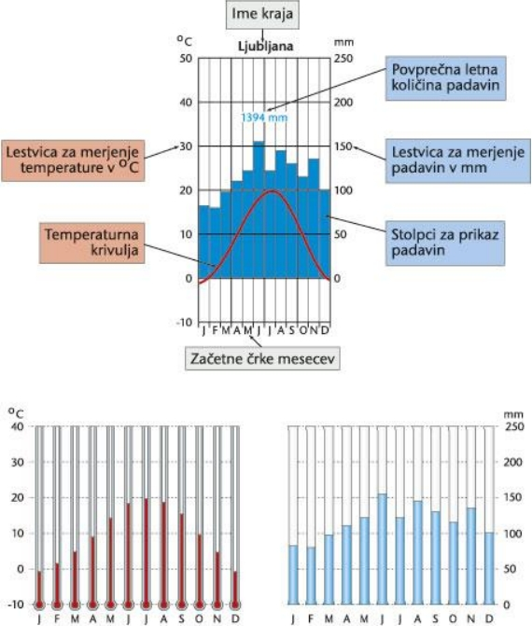
KLIMOGRAM

